附件3

交通指南

一、会议地点

南京水秀苑大酒店。（江苏省南京市江宁区百家湖佳湖西路11号）

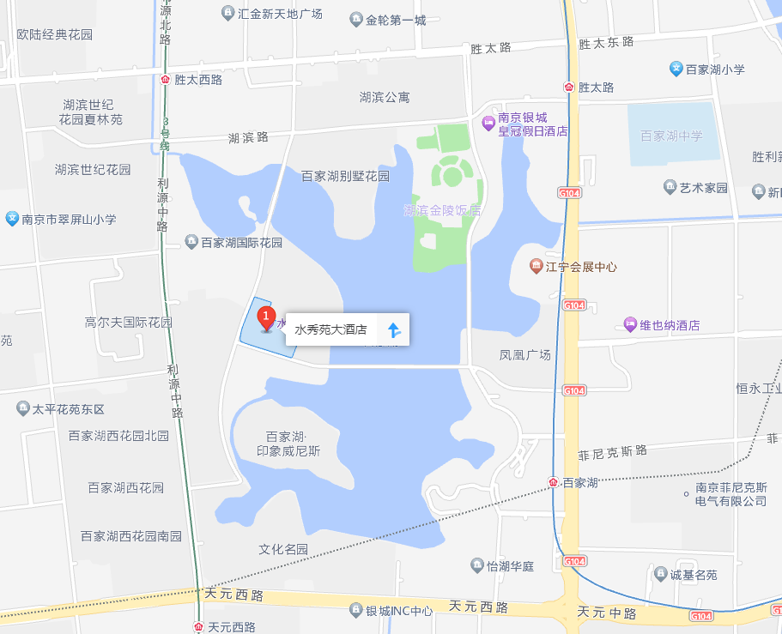

二、交通路线

（一）禄口机场：距离酒店约28公里，车程约30分钟，乘坐地铁S1号线至南京南站站，换乘地铁1号线至百家湖站下车，步行约1.2公里至酒店。

（二）南京火车站：距离酒店约20公里，车程约40分钟，乘坐地铁1号线至百家湖站下车，步行约1.2公里至酒店。

（三）南京南火车站：距离酒店约6公里，车程约16分钟，乘坐地铁1号线至百家湖站下车，步行约1.2公里至酒店。